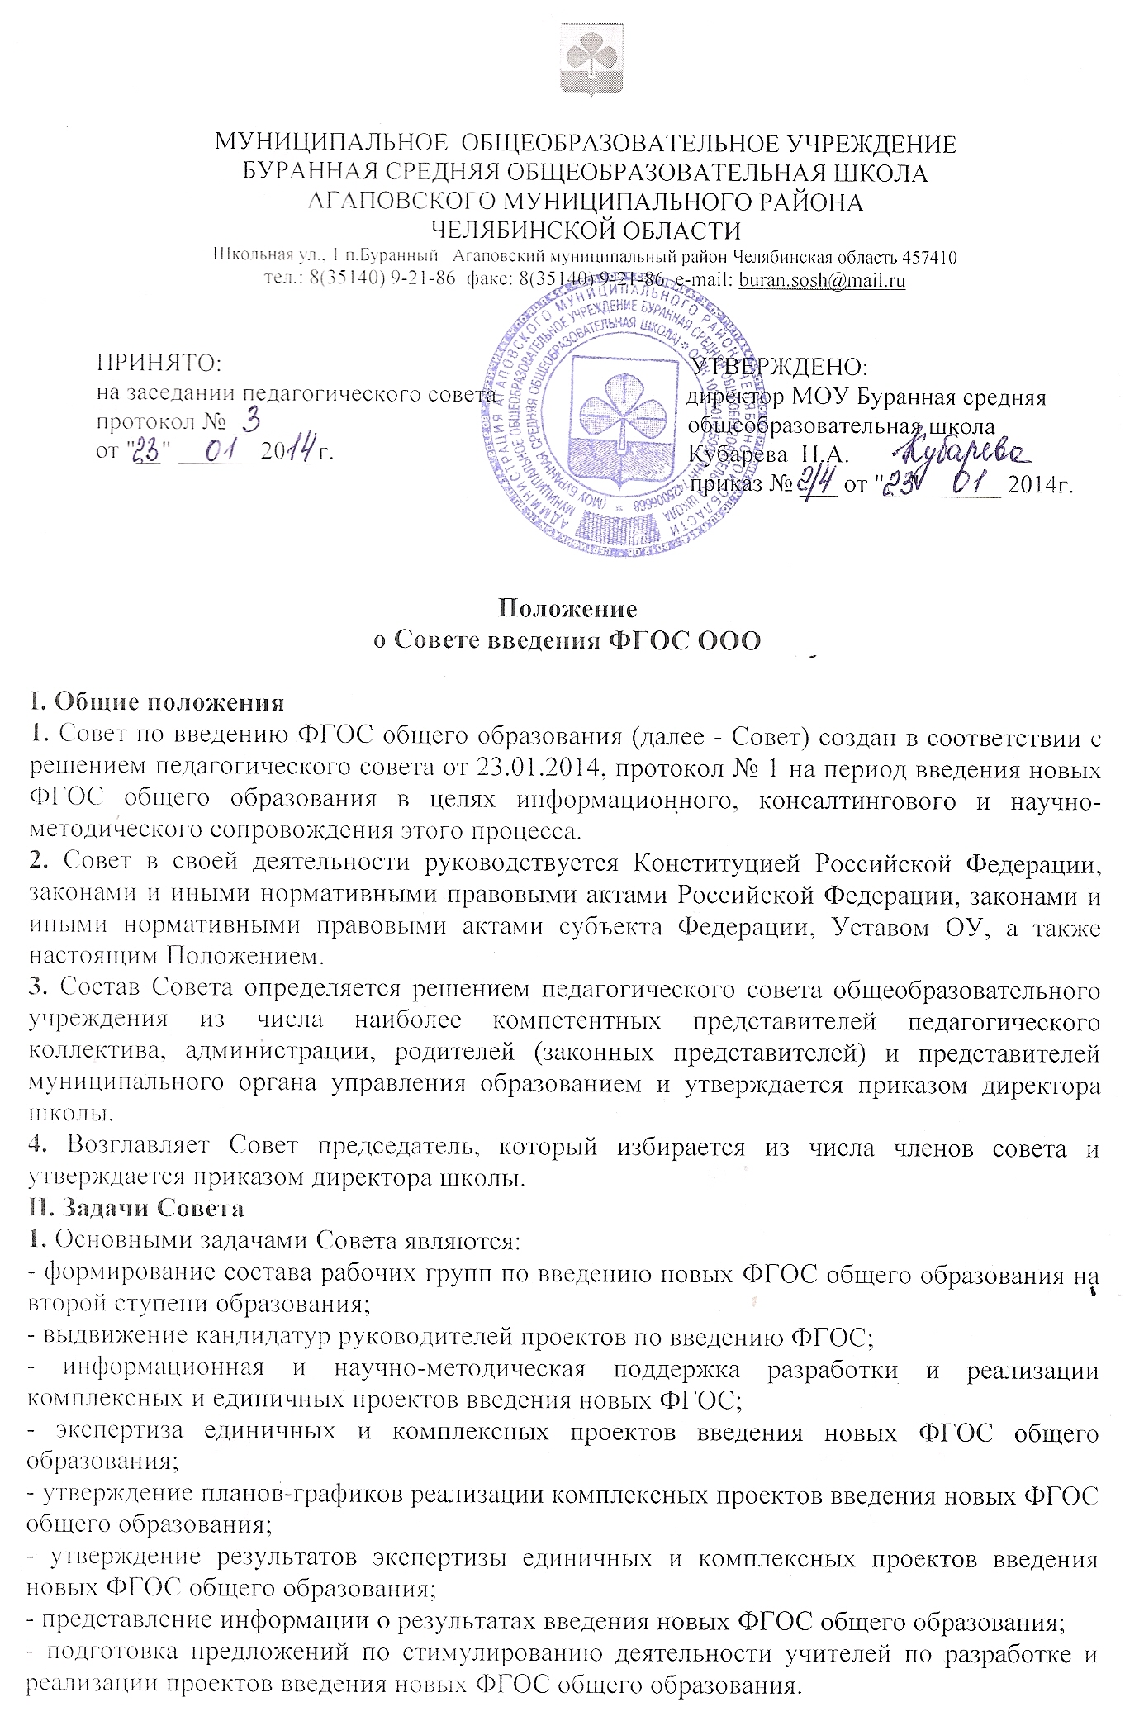
III. Функции Совета
1. Совет в целях выполнения возложенных на него задач:
- формирует перечень критериев экспертной оценки результатов деятельности учителей и их объединений по введению новых ФГОС общего образования;
- изучает опыт введения новых ФГОС общего образования других общеобразовательных учреждений;
- обеспечивает необходимые условия для реализации проектных технологий при введении новых ФГОС общего образования:
- принимает участие в разрешении конфликтов при введении новых ФГОС;
- проводит анализ введения ФГОС ООО, периодически информирует педагогический совет о ходе и результатах введения новых ФГОС общего образования;
- принимаето решения в пределах своей компетенции по рассматриваемым вопросам.
IV. Порядок работы Совета
1. Совет является коллегиальным органом. Общее руководство Советом осуществляет председатель Совета.
2. Председатель Совета:
- открывает и ведет заседания Совета;
- осуществляет подсчет результатов голосования;
- подписывает от имени и по поручению Совета запросы, письма, постановления Совета;
- отчитывается перед педагогическим Советом о работе Совета;
3. На первом заседании Совет избирает из своего состава т секретаря Совета. Секретарь Совета ведет протоколы заседаний Совета, которые подписываются всеми членами Совета. Протоколы Совета сшиваются в соответствии с правилами по делопроизводству и сдаются на хранение. Протоколы Совета носят открытый характер и доступны для ознакомления.
4. Члены Совета обязаны:
- присутствовать на заседаниях Совета;
- голосовать по обсуждаемым вопросам;
- исполнять поручения, в соответствии с решениями Совета;
5. Члены Совета имеют право:
- знакомиться с материалами и документами, поступающими в Совет;
- участвовать в обсуждении повестки дня, вносить, предложения по повестке дня;
- в письменном виде высказывать особые мнения;
- ставить на голосование предлагаемые ими вопросы.
6. Решения, выносимые на голосование, принимаются большинством голосов от численного состава Совета.
7. По достижению Советом поставленных перед ним задач, и по окончании его деятельности, председатель Совета сшивает все документы Совета и сдает их на хранение.
V. Права Совета
1. Совет имеет право:
- вносить на рассмотрение педагогического совета вопросы, связанные с разработкой и реализацией проекта введения новых ФГОС;
- вносить предложения и проекты решений по вопросам, относящимся к ведению Совета;
- выходить с предложениями к директору школы и другим членам администрации ОУ по вопросам, относящимся к ведению Совета:
- требовать от руководителей проектов необходимые справки и документы, относящиеся к деятельности Совета;
- приглашать для принятия участия в работе Совета разработчиков проекта;
- привлекать иных специалистов для выполнения отдельных поручений.
VI. Ответственность Совета
1. Совет несет ответственность:
